Федеральное государственное бюджетное образовательное учреждение высшего образования «Сибирский государственный университет телекоммуникаций и информатики»

кафедра ВС

ПРАКТИЧЕСКАЯ РАБОТА

по дисциплине «Сети ЭВМ и телекоммуникации»

Тема: «Подготовка тестовой инфраструктуры на базе системы виртуализации VirtualBox»

Выполнил: студент группы ИВ-121

Киреев Илья Анатольевич

Проверил: зав. кафедры ВС

Перышкова Е.Н.

Новосибирск – 2023

## Содержание

Содержание 2

Ход работы 3

Список литературы 13

## Ход работы

Ход работы представлен в виде нумерованного списка с кратким описанием производимых на данном шаге действий.

1. Установка образов, виртуальных носителей и расширений.

Требуется установить все необходимые инструменты: *VirtualBox, VirtualBox Extension Pack, Wireshark, RouterOSv7, AstraLinux.* Пользуясь всеми необходимыми установочными средствами, были установлены весь требующийся инструментарий.

После установки *RouterOSv7* необходимо привести его виртуальный носитель в режим множественного подключения.

1. Установка *AstraLinux.*

Процесс установки *AstraLinux* с соответствующими иллюстрациями:

* 1. Необходимо указать *Type* как *Linux, Version — Other Linux* (рисунок 2-1)*.*

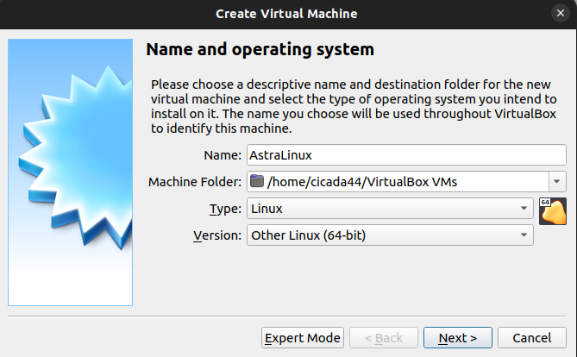

Рисунок 2-1 — выбор типа виртуальной машины.

* 1. Указывается объём *RAM* для виртуальной машины (рисунок 2-2)*.*

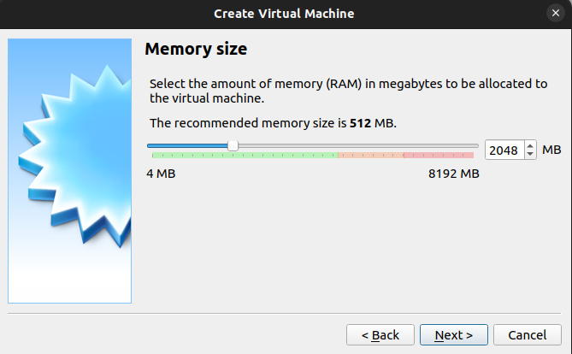

Рисунок 2-2 — установка *RAM* виртуальной машины.

* 1. Создание виртуального жёсткого диска (рисунок 2-3)*.*

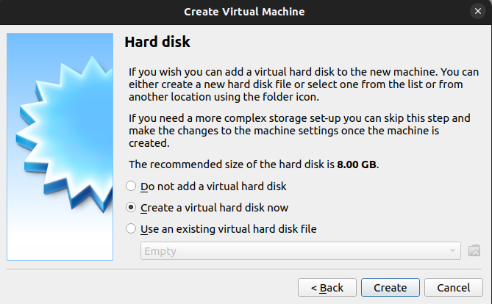

Рисунок 2-3 — создание виртуального диска.

* 1. Выделяется необходимое количество памяти (рисунок 2-4)*.*

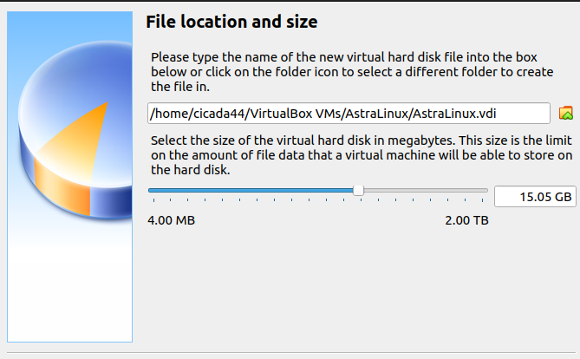

Рисунок 2-4 — выделение памяти для диска.

* 1. Устанавливается виртуальный оптический диск (рисунок 2-5)*.*

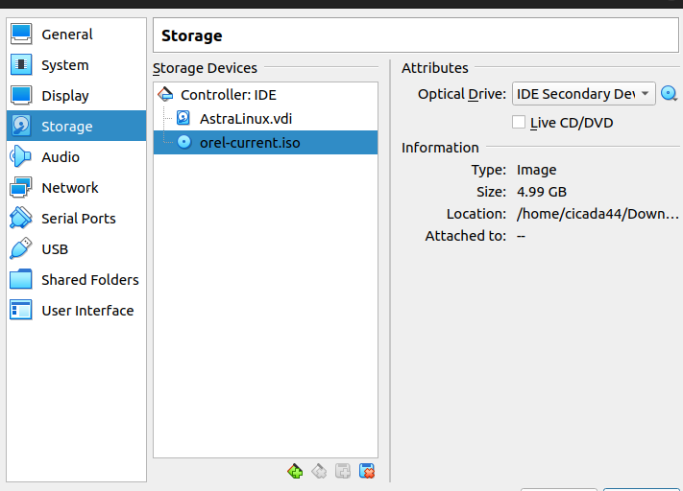

Рисунок 2-5 — загрузка виртуального оптического диска.

* 1. При запуске виртуальной машины выбиралась графическая установка.
  2. Имя компьютера — *astra*. Установка имени администратора и пароля. Установка даты и времени.
  3. На этапе разметки дисков устанавливается способ разметки (рисунок 2-6).

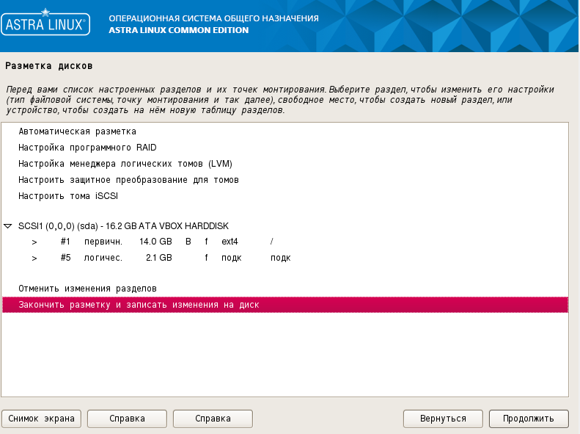

Рисунок 2-6 — разметка виртуальных дисков.

* 1. При выборе ПО необходимо оставить только «Базовые средства» и «Средства удалённого доступа *SSH*».
  2. Необходимо перевести диск данной системы в режим общего доступа (рисунок 2-7).

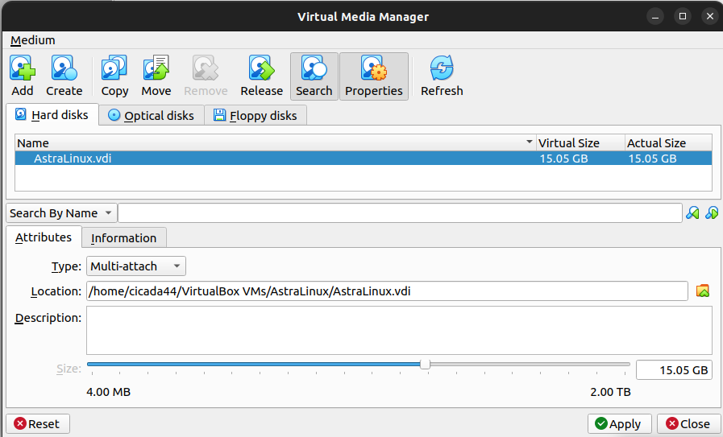

Рисунок 2-7 — смена режима доступа виртуального диска.

После всех вышеизложенных действий система будет установлена и настроена для дальнейших действий.

1. Установка *RouterOSv7.*

Когда образ системы *RouterOsv7* установлен, необходимо перевести его в режим общего доступа (аналогично установке *AstraLinux*).

1. Создание сети *host-only.*

Для того, чтобы создать сеть, представленную на рисунке 3-1, необходимо создать сеть *host-only* в *virtualbox* (рисунок 3-2)*.*

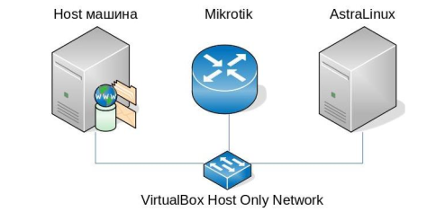

Рисунок 3-1 — конфигурация сети для выполнения задания 1.

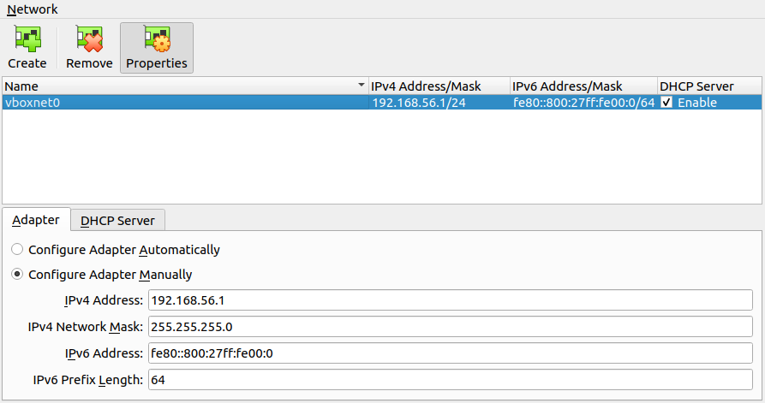

Рисунок 3-2 — сеть *host-only.*

1. Создание сети.

После создания сети, необходимо подключить в неё обе созданных ранее виртуальных машины (рисунок 4).

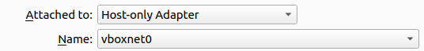

Рисунок 4 — создание сети виртуальных машин.

1. Захват потока пакетов.

Для захвата пакетов используется *wireshark.*

Порядок выполнения действий:

* 1. Запустить *wireshark* от имени суперпользователя.
  2. Выбрать в режим захвата созданную ранее сеть (рисунок 5-1).

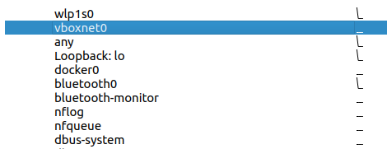

Рисунок 5-1 — захват сети.

* 1. Включить виртуальную машину *RouterOSv7*.
  2. Остановить трафик после запроса логина-пароля (рисунок 5-2).

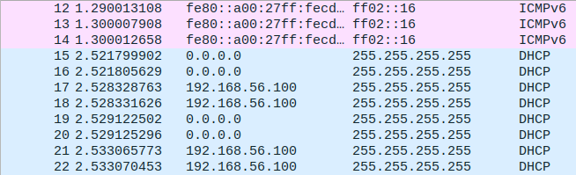

Рисунок 5-2 — представление захваченных пакетов в *wireshark.*

* 1. Сохранить полученный файл*.*
  2. С помощью утилиты *editcap* отредактировать созданный на предыдущем шаге файл (рисунок 5-3).

Рисунок 5-3 — редактирование захваченных пакетов.

1. Анализ захваченных пакетов*.*

Необходимо определить по полученным данным *IP*-адрес *RouterOsv7.* Его можно определить из пакета с *DHCP* (рисунок 6)*.*



Рисунок 6 — айпи адрес *RouterOSv7.*

1. Смена пароля*.*

Перейдя в *web*-интерфейс устройства, необходимо сменить пароль администратора (рисунок 7).

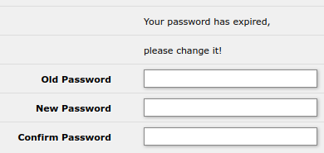

Рисунок 7 — смена пароля на устройстве *Mikrotik.*

1. Сохранение конфигурации*.*

Этапы сохранения конфигурации:

* 1. Подключение по *ssh* к *RouterOSv7* командой: ssh *admin@<ip_address>.*
  2. Выполнить команду: *system/backup/save dont-encrypt=yes name=mk-01-empty.backup.*
  3. Скачать файл командой: *scp admin@<ip_address>:mk-01-empty.backup .*

1. Смена имени хоста*.*

Для того, чтобы изменить имя хоста, необходимо выполнить команду:

*system/identity/set name=mt-01.*

1. Экспорт конфигурации*.*

Для того, чтобы сохранить текущую конфигурацию RouterOSv7, необходимо выполнить команду: *export file=mt-01.* А затем, чтобы скачать конфигурацию, выполнить команду на *host-*машине: *scp admin@<ip_address>:mt-01.rsc.*

Содержимое данного файла конфигурации представлено на рисунке 8:

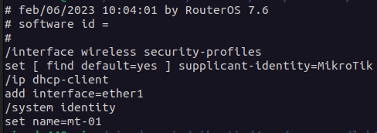

Рисунок 8 — содержимое файла конфигурации.

1. Создание виртуальной машины по конфигурации*.*

Этапы:

1. Отредактировать файл конфигурации так, чтобы осталась команда назначения имени хосту (рисунок 9).

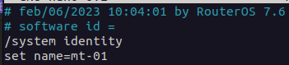

Рисунок 9 — изменённый файл конфигурации *RouterOSv7*.

1. Создать новую виртуальную машину *RouterOSv7*.
2. Командой *scp mt-02.rsc admin@<ip_address>:mt-02.rsс* с *host-*машины отправить файл на созданную на предыдущем шаге RouterOSv7(2).
3. Командой *import mt-02.rsc* импортировать скрипт на RouterOSv7(2).

Как можно заметить, *host-*имя виртуальной машины стало *mt-02* (рисунок 10)*.*



Рисунок10 *—* обновлённое имя RouterOSv7(2).

После всего вышепроведённого, необходимо восстановить настройки системы. Для этого необходимо отправить на RouterOSv7(2) файл конфигурации командой:

*scp mk-01-empty.backup admin@<ip_address>:mk-01-empty.backup.*

Подключась по *ssh* необходимо ввести следующую команду: *system/backup/load name=mk-01-empty.backup*. Имя: *MikroTik.*

1. Настройка интерфейсов *AstraLinux.*

Командой *> /etc/network/interfaces.d/eth0 && nano /etc/network/interfaces.d/eth0* создаётся файл сетевых интерфейсов, в него необходимо добавить несколько строк: *auto eth0 iface eth0 inet dhcp.* С помощью *wireshark* необходимо аналогично предыдущим извлечь айпи-адрес машины с установленной *AstraLinux.*

1. Настройка интерфейсов *AstraLinux.*

Необходимо заполнить файл /*etc/issue* следующим образом (рисунок 11):

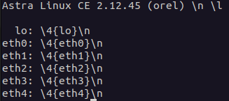

Рисунок 11 — файл /*et*c/issue

Теперь, при загрузке системы, будет выводиться информация о всех сетевых интерфейсах.

1. Смена цвета для *root.*

Для смены цвета приглашения командной строки был красный цвет, необходимо поменять конфигурацию файла .*bashrc.* После добавления нескольких символов в данный файл, имя пользователя *root* окрашивается в красный цвет. Итоговый файл выглядит следующим образом (рисунок 12).

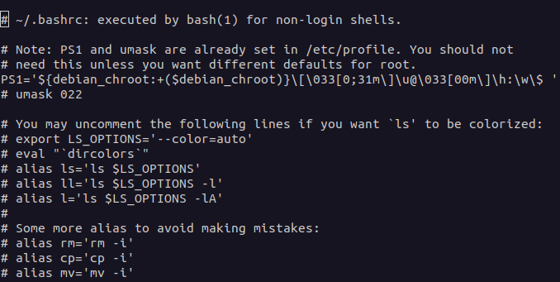

Рисунок 12 — итоговый файл .bashrc

Далее, необходимо изменить консольный вывод для пользователя так, чтобы в нём содержалась дата и текущий номер команды. Изменяя строку вывода пользователя в .*bashrc: ,* получаем следующее (рисунок 13):

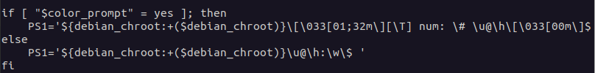

Рисунок 13 — обновлённая конфигурация терминала

Как видно на рисунке 14, строка содержит текущее время и номер текущей команды соответственно.



Рисунок 14 — обновлённое приглашение командной строки

1. Разработка скрипта*.*

Необходимо разработать скрипт, производящий установку значения описания узла и выводит его на экран. Всего используется 3 аргумента командной строки.

Общий вид скрипта:

.*/script -n <name> -s*

*-n —* строка, содержащая описание узла.

-*s* — требование установить новое значение, если оно отличается от заданного.

Скрипт должен получать текущее значение описания узла и выводить его на экран. Данный действия можно производить следующей командой:

*sudo hostnamectl --pretty*

Для установки нового значения узла используется команда:

*sudo hostnamectl —pretty set-hostname «$descr», descr —* строка, на которую необходимо заменить текущее название узла. Пример использования скрипта представлен на рисунке 15.

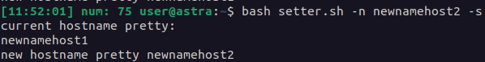

Рисунок 15 — пример работы скрипта

1. Создание пользователя системы*.*

Необходимо создать пользователя с помощью следующей команды: *sudo useradd -m test-user-01.* И установить для него пароль *sudo passwd test-user-01.*

## Список литературы

1. mikrotik.ru : сайт. – URL: https://mikrotik.ru/documentation/ (дата обращения: 06.02.2023)
2. virtualbox.org : сайт. – URL: https://www.virtualbox.org/wiki/Documentation (дата обращения: 06.02.2023)